Organizatori: Echipa Beleizis (responsabili de etapă), H5N1, Zigoţii şi Pokerface.
Pachet SL/Ligi.
Runda I

1. Pădurea din regiunea Kaliningrad, compusă preponderent din copaci rasuciţi ?n mod ciudat, este numita ASTFEL. La căutarea expresiei ASTFEL de cosmonaut, Google, ?n primul r?nd, afişează imaginea lui Lev Andropov din filmul “Armagedon”. Dar ce calificativ am ?nlocuit noi prin ASTEFL?
Raspuns: Beat.
Comentariu: Padurea de pe istmul Curonian este numita "dansatoare" sau "beata". In blockbusterul american, cosmonautul rus, Lev Andropov, este reprezentat neberbierit si mereu beat.
Sursa: http://yupi.md/padurea-care-danseaza/
Autor: Аlexandru Soloviov, echipa Pokerface.

2. Denumirea acestei pietre semiprețioase, o varietate a cuarțului, este de origine greacă și s-ar descifra ca „treaz, nebeat”, deoarece se presupunea că purtarea acestei pietre ar preveni beţia. ?n creştinism, datorită faptului că , privită din trei părți, piatra avea trei culori diferite, era și simbolul Sfintei Treimi. Există o străveche credință că bijuteriile ornate cu această piatră apără împotriva vrăjilor, iar atunci când sunt plasate la ureche sau în zona capului, aduc vise frumoase. Numiți această piatră semiprețioasă.

Răspuns: Ametistul.
Sursa: Ivan Evseev - Enciclopedia semnelor și simbolurilor culturale, 530 p. Editura Amacord, 1999.
Autor: Damașcan Dorin.

3. Cinci de ACESTEA pot fi suficiente pentru a discalifica un atlet. ?n sec. al XVI-lea, ?n Turcia, femeia putea iniţia divorţul, daca soţul nu era în stare să-i aduca zilnic măcar una de ACEASTA. Peste un minut, va rugam sa numiti ACEASTA.
Raspuns: Cană de cafea.
Comentariu: 12 micrograme de cofeina in sangele atletului – temei suficient pentru descalificare la Jocurile Olimpice. Aceasta cantitate se contine in 5 cani de cafea.
Sursa: http://www.mamashealth.com/exercise/caf.asp.
http://www.turkeyforyou.com/turkey_turkish_coffee_role.
Autor: Аlexandru Soloviov, echipa Pokerface.

4. Atenție, în întrebare sânt înlocuiri.
ArianY-ul, enoteY-ul, sincretY-ul, HenoteY-ul. Acestea sunt doar câteva dintre cele mai puțin cunoscute din lume. Spre exemplu, ArianY-ul susține că X ar fi fost o ființă creată. Nu vă întrebăm ce am înlocuit prin X, dar care trei litere credeți că au fost înlocuite cu Y?
Răspuns: ism.
Comentariu: Arianism, enoteism, sincretism, henoteism. Acestea sunt câteva religii minore din lume. Adepții arianismului susțin că Isus nu ar fi avut caracter divin, ci ar fi fost o ființă creată.
Echipa: Beleizis.

5. Doi matematicieni stau față în față la o masă și beau cafea. Ambii privesc o inscripție pe o foaie de h?rtie de pe masă. Unul din ei zice: „E corect!, celălalt spune: „E greșit!” Ambii au dreptate. Ce este scris pe hârtie, dacă se știe că e vorba de o operație aritmetică simplă, care folosește litere?
Răspuns: I + IX = X corect X = XI + I incorect XI + I – incorect (ar fi bine cu material distributiv la răspuns).
Surse: http://www.slideshare.net/madarvalli/15-lateral-thinking-puzzles-12216908
Autor: Damașcan Dorin

6. Practica internaţională de denumire a LOR s-a stabilit dupa al Doilea Razboi Mondial, dar, ?n anul 1979, sub influenţa mişcării feministe, a fost schimbată. Este paradoxal faptul că etimologia LOR în limba română e legată de noroc. Numiti-LE.
Raspuns: Furtunele.
Comentariu: La mijlocul sec al XX-lea, americanii au inceput sa dea furtunelor (sinonim cu “uragane”) nume de femei: Alice, Carol, Hazel etc. “Furtuna" provine din neogreacă φουρτούνα. E posibila si etimologia alternativă, de la lat. "fortūna".
Sursa: http://www.history.com/news/why-do-hurricanes-have-names
http://ro.wiktionary.org/wiki/furtună
http://dex.dictoo.eu/index.php?cheie=Uragan%2C&#.UmfFs3BkMmI
Autor: Аlexandru Soloviov, echipa Pokerface

7. Cosmonauţii sunt nevoţi să LE staeargă cu mîinile. În anul 1980, celebra EA nu fusese inclusă în scenariul iniţial şi a fos consecinţa unei greşeli din timpul repetiţiei. Numiti-LE.

Răspuns: lacrimile
Comentariu: Cosmonautii nu pot plange asa cum o facem noi, cei de pe Pamant – lacrimile nu cad in jos, dar raman pe ochi, sub forma unor bule mici. La ceremonia de inchidere a Olimpiadei-80 din Moscova, unul din elementele cele mai impresionante a fost imaginea ursuletului olimpic compusa din panouri colorate, dar, mai ales, lacrima lui. In timpul repetitiei, din intamplare, unul din panouri a fost ridicat cu partea deschisa, in loc de partea intunecata. In final, s-a decis sa se includa” lacrima” in ceremonia de inchidere.

Sursa: http://www.theatlantic.com/technology/archive/2013/01/why-you-cant-cry-in-space/267147/
Pervyi Kanal, emisiunea «Оlimpiada-80. Dupa 30 de ani», 18.07.2010
Autor: Аlexandru Soloviov, echipa Pokerface

8. Acest număr marchează în simbolistică și cugetarea creștină opoziția dintre Vechiul și Noul Testament. Multiplicarea de trei ori a acestuia oferă numărul emblematic al lui Iisus, prin opoziție cu numărul satanei – 666. Este simbolul echilibrului cosmic, fiind reprezentat și de floarea de lotus sau crucea malteză. Despre ce număr este vorba?

Răspuns: 8 (opt)
Sursa: Ivan Evseev - Enciclopedia semnelor și simbolurilor culturale, 530 p. Editura Amacord, 1999
Autor: Damașcan Dorin.

9. Pentru a părea cît mai plauzibil în rolul său, El a preluat manera de a vorbi de la personajul HAL 9000 din filmul “Odiseea spaţială 2001”, iar privirea făra clipire a fost împrumutată din filmuleţele documentare a interogării lui Charles Manson. Chiar daca personajul său apare în film doar 16 minute, asta a fost deajuns pentru a primi Oscarul în categoria „Cel mai bun actor”. Nu cerem sa scrieţi cine este El, scrieţi filmul pentru care a primit acest Oscar.
Răspuns: „Tăcerea mieilor” “The Silence of the Lambs”.

Comentariu: El e Anthony Hopkins, personajul său fiind Dr. Hannibal Lecter.
Echipa: Beleizis.

10. Material distributiv.
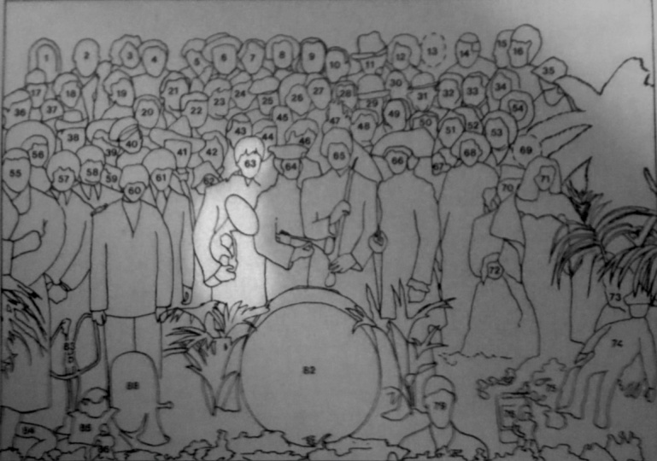
În faţa voastră aveţi un fragment stilizat al unei imagini cunoscute din anul 1967. Credem că va fi uşor să vă imaginaţi cine este ascuns sub numărul 63.
Răspuns: John Lennon.
Comentariu: Este fragmentul stilizat al copertei albumului Sgt. Pepper’s Lonely Hearts Club Band de Beatles.
Echpa: Beleizis.

Runda II

11. Deși nu este cunoscută originea exactă și autorul acestei opere, ea este unanim recunoscută drept baza literară a europei de Vest. Tradusă și redactată de către J.R.R. Tolkien, ea a servit, pe lângă alte texte vechi, drept sursă principală de inspirație pentru operele acestuia. Despre ce operă literară veche este vorba, dacă în cadrul ei nu participă nici un animal modificat genetic?
Răspuns: Beowulf.
Comentariu: Poemul epic Beowulf a fost tradus integral, pentru prima dată, de către J.R.R. Tolkien, din engleza veche. Această operă, pe lângă alte texte ca sagele nordice, inelul Nibelungilor și altele, i-a servit drept sursă principală de inspirație pentru romanele sale fantastice.
Echipa: Beleizis

12. Dacă termenul “Nomophobia” s-ar fi interpretat in limba greacă, acesta ar insemna “frica de lege”. Însă în 2008, el a fost ales de o companie de cercetări din Marea Britanie, pentru a descrie un anumit grup de oameni, care devin neliniştiţi dacă pierd accesul la aceasta.

Numiţi prin 2 cuvinte cauza fobiei.

Răspuns: telefon mobil.
Autor: Răilean Alexandru

13.Atenţie, în întrebare este o înlocuire!
Cinemaua morţilor este un fenomen psihologic des întâlnit la piloţi, marinari, conducători de camioane pe distanţe lungi, dar mai ales la morţi, datorită monotoniei vieţii lor. Cine sânt morţii, dacă preoţii tibetani suferă din aceeaşi cauză?
Răspuns: deţinuţii.
Comentariu: Cinemaua deţinutului este un fenomen psihologic care apare când o persoană suferă de monotonie vizuală, fapt care duce la apariţia unor halucinaţii care par extrem de reale.
Echipa: Beleizis.

14.(material distributiv).
Vă rugăm să ascultați o glumă _impresionantă_. Completați cuvintele omise ?n materialul distribuit:
Q: Why did the art student leave his van?
A: Because he didn't have _____ to buy _____ to make his _____ _____ .

Răspuns: Monet, Degas și Van Gogh
Comentariu: Monet, Degas și Van Gogh s?nt renumiții pictori impresioniști;
Autor: Andrei Anischevici.

15.Glasnosti, una dintre politicile lui Mihail Gorbaciov, a avut drept scop mărirea transparenţei în viaţa civilă din Uniunea Sovietică. Astfel, odată cu aplicarea acestui concept, au început să fie tipărite mai multe cărţi ale anumitor autori interzişi. Unul dintre aceşti autori, a dedicat cartea sa „tuturor celor care nu au trăit-o pentru a o povesti”. După 2009 avea să devină o operă de bază pentru elevii claselor liceale despre URSS. Despre ce carte este vorba?
Răspuns: Arhipelagul GULAG.
Echipa: Beleizis.

16. (material distributiv) 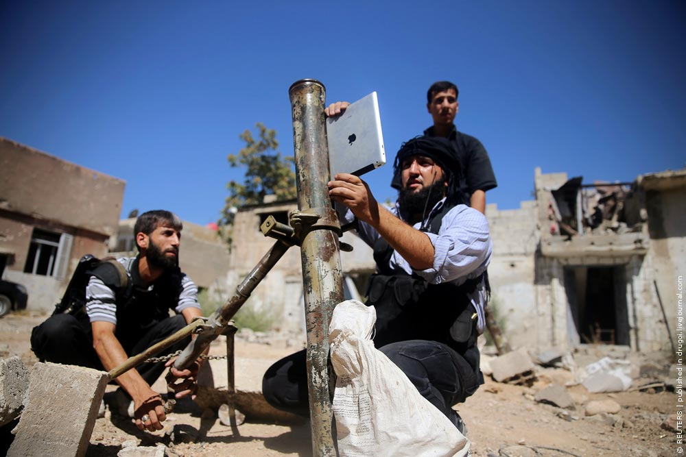
Peste un minut vă rugăm să scrieţi titlul din 2 cuvinte în limba engleză dat în glumă acestei fotografii pe o reţea de socializare.

Răspuns: Angry Beards.
Autor: Andrei Anischevici.

17.Atenţie, în întrebare sunt înlocuiri!
Legenda spune că Jaguarii au văzut cum un vultur s-a lăsat pe un cactus de piatră şi a devorat un şarpe. Aşa a apărut el. Amplasat pe o suprafaţă de circa 13 km², el a crescut, piatră peste piatră, până când a ajuns să adăpostească 300 000 de Jaguari. Era legat de pământ cu diguri imense, rupte de poduri mobile, care permiteau circulaţia lichidului. Dacă v-aţi dat seama ce este el şi care a fost numele lui, spuneţi-ne, peste un minut, ce am înlocuit prin Jaguari?
Răspuns: Aztecii.
Comentariu: Legenda întemeierii oraşului Tenochtitlan este cea expusă mai sus, iar, fondat în jurul anului 1370, acest oraş a devenit capitala aztecilor, adăpostind peste 300 000 de locuitori. Oraşul era amplasat pe o insulă din mijlocul unui lac, legată cu continentul prin drumuri construite pe diguri din piatră, rupte în anumite locuri de poduri, pentru a permite circulaţia apei le sub ele.
Echipa: Beleizis.

18. Această pasăre în Grecia Antică era consacrată zeiței Afrodita, iar în mitologia egipteană Isis se
transformă în această pasăre pentru a pleca în căutarea lui Osiris. În cultura românească
populară este, alături de barză și șarpe, unul din cele trei animale – spirite tutelare ale casei. Se
considera că sângele acestei păsări, amestecat cu băutură, are darul de a vindeca beția. Numiți
pasărea.

Răspuns: Rîndunica.
Sursa: Ivan Evseev - Enciclopedia semnelor și simbolurilor culturale, 530 p. Editura Amacord,
Autor: Damașcan Dorin

19. Emisiunea în care a fost prezentată lista a “50 eroi şi 50 răufăcători” de Institutul American de Film ?n 2003, a fost prezentată de o persoană ce nemijlocit are un statut unic în acest reiting. Personajul său reuşeşte să deţină 2 poziţii a 22 a cu filmul din 1984, şi poziţia 48 cu filmul din 1991. Cine a fost prezentatorul?

Răspuns: Arnold Schwarzenegger.

Comentariu: Personajul lui Arnold Schwarzenegger terminator T800 a ocupat poziţia 22 în lista răufăcătorilor cu filmul Terminatorul şi poziţia 48 în lista eroilor cu filmul Terminatorul 2 Ziua judecăţii
Echipa: Beleizis.

20.Atenţie în întrebare sunt înlocuiri.
În anul 2009 la cererea a 2 ţări vecine, considerate locul de origine a Criollo, acesta a fost inclus în lista patrimoniului cultural intangibil de către Unesco .La fel Criollo este şi numele mingei de fotbal creată de compania Adidas în 1978. Peste un minut vă rugăm să scrieţi ce a fost înlocuit prin Criollo, dacă la început acesta fusese at?t un duel , o lupta dintre bărbaţi, cît şi un mod normal pentru a impresiona şi cuceri.
Răspuns: Tango.
Echipa: Beleizis.

Runda III

21. El a fost descris pentru prima dată în 1772 de către William Cullen, un medic scoţian, care le-a administrat pacienţilor săi, sub pretextul unui antidot, calmant, boala acestora fiind incurabilă. Ce este El, dacă în prezent, El este observat pe larg în studii medicale, în special cele legate de sistemul nervos şi boli psihologice?
Răspuns: Efectul Placebo.
Echipa: Beleizis.

22.(?ntrebare cu ?nlocuiri!)
?n anii 1950-1960 a avut loc o acutizare a relaţiilor dintre Republica Populară Chineză şi SUA din cauza Republicii Chineze refugiate pe insula Taiwan. Nerecunoscînd regimul comunist din Republica Populară Chineză, SUA a efectuat zboruri de recunoaştere deasupra apelor teritoriale chineze. RPC fixa fiecare astfel de încălcare din partea SUA şi răspundea prin “ridicarea unui monument”. Nu vă întrebăm ce frază a fost înlocuită prin “a ridica un monument”, ci vă rugăm să scrieţi expresia notorie provenită din această întimplare în limba rusă sau în română, ştiind că la finele anului 1964 au fost “ridicate” peste 900 de “monumente”.

Răspuns: Fraza înlocuită e „A trimite un avertisment” şi expresia notorie e „Ultimul avertisment chinez” sau „Последнее китайское предупреждение”
Surse: http://ru.wikipedia.org/wiki/%D0%9F%D0%BE%D1%81%D0%BB%D0%B5%D0%B4%D0%BD%D0%B5%D0%B5_%D0%BA%D0%B8%D1%82%D0%B0%D0%B9%D1%81%D0%BA%D0%BE%D0%B5_%D0%BF%D1%80%D0%B5%D0%B4%D1%83%D0%BF%D1%80%D0%B5%D0%B6%D0%B4%D0%B5%D0%BD%D0%B8%D0%B5
Autor: Andrei Anischevici.

23. (material distributiv).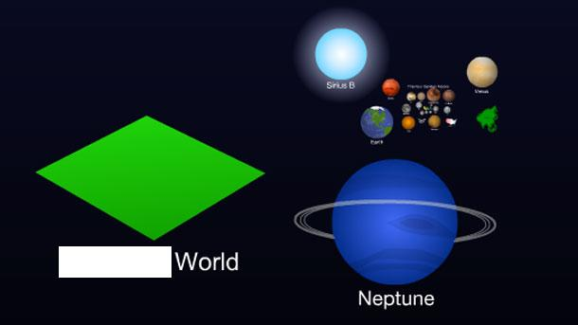
În imagine este prezentată dimensiunea lumii acestuia comparativ cu obiectele din lumea reală. Scrieţi cuvîntul omis.

Răspuns: Minecraft
Comentariu: Minecraft este un joc online de cunostrucție bine cunoscut.
Surse: http://htwins.net/scale2/
Autor: Andrei Anischevici.

24. Această persoană longevivă, urcată la tron la vîrsta de 5 ani, înainte să moară i-a zis fiului său, care avea să îl succeadă la tron, să nu fie at?t de obsedat de construcții și războaie ca și el. Dacă v-ați dat seama cine este această persoană, scrieți, peste un minut, cu ce țară europeană a luptat cel mai mult el, dacă știm că Anglia era ba de partea unora, ba de partea altora.
Răspuns: Olanda.
Comentariu: Ludovic al XIV-lea era persoana în cauză care, în timpul domniei sale, a luptat timp de 16 ani cu olandezii. 7 ani în timpul războiului în care Ludovic dorea să cucerească Olanda, și 9 ani când Olanda declarase război Franței.

25.

:):

două puncte, paranteză rotundă ?nchisă, două puncte.
acest z?mbet (smile) mai este supranumit și z?mbetul lui X. Cine este X?

Răspuns: Erwin Schr?dinger (posibil de acceptat și motanul… el e totuși cel care se afla in superpoziție…)

Surse
https://scontent-a.xx.fbcdn.net/hphotos-frc1/1003804_642481612438206_394568424_n.jpg

Autor: Andrian Diordița.

26. Observatiile asupra cimpanzeilor din Parcul Naţional din Uganda au aratat că masculii acestor primate prefera imperecherea cu femelele mai în vîrstă, care ar putea sa le fie bunici sau strabunici. Femelelor mai tinere cu blana deasa si aspect exterior excelent le acorda atenţie doar cei mai slabi reprezentanţi ai sexului masculin. Din ce cauza se ?ntampla aceasta?
Răspuns: Cu cît e mai în vîrsta femela, cu atît mai mulţi urmaşi a reusit deja să crească.
Cometariu: Preferinţa bărbaţilor pentru femeile tinere este o caracteristică exclusivă a oamenilor. Ea este legată de tendinţa de a crea relaţii matrimoniale monogame de lungă durată.
Sursa: http://www.newsru.com/world/21nov2006/gerontophilia.html.
Аutor: Аlexandru Soloviov, echipа Pokerface.

27. După cum ne zice Terry Pratchet în cartea ”Hogfather”:
”Obținerea Ei a fost puțin similar contactării unei boli sexuale transmilibile. Te face nepotrivit pentru unele joburi și simți nevoia să o transmiți mai departe.”
Ce este Ea?

Răspuns: Educația
Citatul ?n original: ”Getting an education was a bit like a communicable sexual disease. It made you unsuitable for a lot of jobs and then you had the urge to pass it on.”
Terry Pratchett, Hogfather

Surse:
https://www.goodreads.com/quotes/86247-getting-an-education-was-a-bit-like-a-communicable-sexual
Autor: Andrian Diordița

28. Un citat de către Stephen King: "E bine sa ai puțin talent dacă vrei să fii un scriitor. Însă singura cerință reală este posibilitatea de a ține minte fiecare (cuv?nt omis)".
Restabiliți cuvântul omis dacă Kahlil Gibran le asociaza cu cele mai masive caractere(personaje?).

Răspuns: cicatrice.

Citatele ?n original:
“A little talent is a good thing to have if you want to be a writer. But the only real requirement is the ability to remember every scar.”
― Stephen King
“Out of suffering have emerged the strongest souls; the most massive characters are seared with scars.”
― Kahlil Gibran
Surse:
https://www.goodreads.com/author/quotes/3389.Stephen_King
https://www.goodreads.com/quotes/3899-out-of-suffering-have-emerged-the-strongest-souls-the-most
Autor: Andrian Diordița

29. În 2001 companiile imobiliare pariziene au observat o creşterea semnificativă a preţurilor
imobililor din regiunea Monmartre, singura explicaţie fiind apriţia LUI sau EI, creînd iluzia
liniştei şi curăţeniei din această zonă. De asemenea, fără nici o îndoială El sau Ea a pus începutul
unei tradiţii bizare da a fura un accesoriu din grădina vecinului. Numiţi ce am înlocuit prin El sau
Ea.
Răspuns: Ea Amelie /EL filmul “Destinul Ameliei Poulain”
Se acceptă după sens, ambele variante de răspuns sunt corecte.
Echipa: Beleizis.

30. În una din şcolile secundare din Chicago, a fost nevoie să se colecteze fonduri pentru păstrarea centrului de cultură. Pentru a-şi atinge scopul, elevii şcolii au propus să se difuzeze în timpul pauzelor piesa “Baby” de Justin Bibier. Putem spune că elevii au apelat la EA, deşi, actualmente, 154 de ţări au renunţat la EA. Numiţi-o pe EA.
Răspuns: Tortura
Comentariu: Piesa mentionata suna a c?te 20 de ori pe zi. ?n rezultat, timp de 3 zile, au fost colectaşi 1000$ pentru păstrarea centrului de cultură, de la persoanele care plăteau pentru ca muzica să fie oprită pentru ceva timp.
Sursa: http://www.huffingtonpost.com/2011/12/15/school-plays-bieber_n_1150920.html

Аutor: Аlexandru Soloviov, echipa Pokerface.

Runda IV

31. Citat din cartea ”Hogfather” de către Terry Pratchet:
”Prostia adevărată bate (două cuvinte omise) de fiecare dată.”
Restabiliți cele 2 cuvinte omise dacă noi totuși nu ne așteptăm sa le întalnim în o novela fantasy.

Răspuns: inteligența artificială.
Citatul ?n original:
“Real stupidity beats artificial intelligence every time.”
― Terry Pratchett, Hogfather.
Surse:
https://www.goodreads.com/author/quotes/1654.Terry_Pratchett.
Autor: Andrian Diordița.

32. Material distributiv.
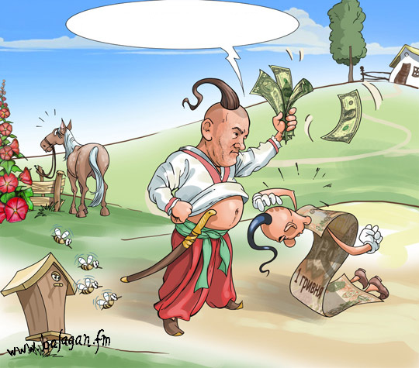
O caricatura din anul 2009 reprezintă învinuirile aduse fostului preşedinte al Băncii Nationale a Ucrainei, Victor Iuscenco, cu privire la agravarea situatiei din sfera financiar-creditară a ţării. Reproduceti fraza rostita de eroul caricaturei.
Răspuns: Eu te-am facut, eu te omor!
Credit: Dupa sens.
Comentariu: Victor Iuscenco, ?n calitate de preşedinte al Băncii Naţionale a Ucrainei ?ntre anii 1993-1999, a fost una din persoanele-cheie ?n procesul implementarii reformei monetare, în rezultatul căreia a fost introdusă în circulaţie grivna ucrainească. În ianuraie 2009, Iuscenco a fost ?nvinuit de devaluarea valutei naţionale. Caricatura prezintă vestita scena dintre tată şi fiu din nuvela lui Gogol “Taras Buliba”.
Sursa: http://www.pravda.com.ua/rus/news/2009/01/26/4463221/
http://ru.wikipedia.org/wiki/Ющенко,_Виктор_Андреевич
Autor: Аlexandru Soloviov, echipa Pokerface

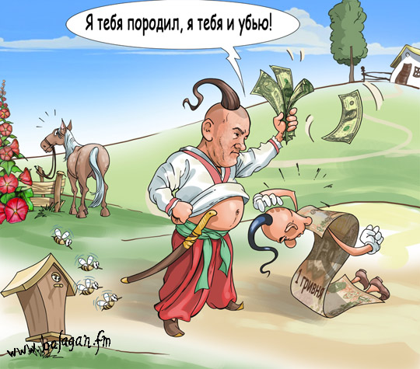

33.Atenţie, bliţ triplu:
(1) El e emigrant belgian, fost poliţist. Noi îl cunoaştem mai mult după musteaţa sa.
(2) Din multiplele sale calităţi evedenţiem capacitatea de a ghici caracterul şi trecutul persoanei după micile detalii personale.
(3) Talentele sale sunt suficient de puternice ?nc?t el se dovedește capabil să citească gândurile însoțitorului său.
Răspuns: Hercule Poirot, Sherlock Holmes, Auguste Dupin
Echipa: Beleizis.http://ru.wikipedia.org/wiki/%D0%93%D0%B0%D0%BD%D0%BD%D0%B8%D0%B1%D0%B0%D0%BB_%D0%9B%D0%B5%D0%BA%D1%82%D0%B5%D1%80

34.Conform unei versiuni a site-ului ufolog.ru, numele de familie X provine de la un verb ce semnifică plîns si urlet. Dupa altă versiune a aceluiaşi site, numele X corespunde verbului rom?nesc ce are un sens opus. Nu va rugăm sa numiţi numele de familie, numiţi verbul romînesc.
Răspuns: a r?de.
Comentariu: Este vorba despre numele de familie R?DA (РЫДА), care ar putea proveni at?t de la verbul slav «рыдать» (a plînge, a urla), cît şi de la romînescul a r?de.
Sursa: http://www.ufolog.ru/names/order/Рыда.
Аutor: Аlexandru Soloviov, echipa Pokerface.

35. ?n intrepretarea politică, acest personaj literar intruchipează muncitorul dezumanizat de industrializare. De fapt, el a pastrat sentimente de tovărăşie şi dragoste, iar pentru ca acestea să se trezească, este nevoie doar să i se inspire încrederea în sine. Numiti personajul.
Răspuns: Omul de tinichea (Tin Woodman).
Comentariu: Unii cercetători contemporani consideră că Frank Baum si-a creat personajele dupa realităţile politice din SUA din anii 1890.
Sursa: http://en.wikipedia.org/wiki/Tin_Woodman.
Autor: Alexandru Soloviov, echipa Pokerface.

36. (?n ?ntrebare sunt ?nlocuiri)
Într-un comentariu trimis la bash-ul rus aflăm că utilizatorul DarkBlond a fost mirat să afle că la romani ALTCEVA e de fapt mai mic decât CEVA.
Ce a fost ?nlocuit prin ALTCEVA?

Răspuns: XL.
Comentariu: La Romani XL e mai mic dec?t L.

Surse:
http://bash.im/quote/423434
DarkBlond: оказывается у древних римлян XL был меньше L.

37.Material Distributiv.
Reproduceţi, peste un minut, partea acoperită a mesajului publicitar al Bisericii Baptiste din Sellwood (Sellwood Baptist Church).
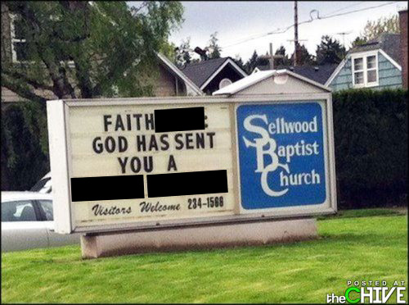
Răspuns: book; friend request.
Comentariu: Biserica apeleaza la metodele Social Media Marketing.
Sursa: http://www.christianfunnypictures.com/2012/08/faithbook-god-has-sent-you-friend.html
Аutor: Аlexandru Soloviov, echipa Pokerface

38. Gary Kremen este fondatorul unui proiect ce se bucura de popularitate internaţională. Business-ul său a fost un motiv indirect pentru care l-a părăsit prietena. Dupa spusele lui, anume ?n acel moment a ?nţeles că proiectul sau este de success. Despre ce afacere este vorba?
Răspuns: Site de cunoştinte/dating.
Comentraiu: Gary Kremen este fondatorul celui mai popular site de dating match.com. Prietena lui l-a parasit, deoarece a facut cunostinta pe acest site cu altcineva.
Sursa: http://theweek.com/article/index/217826/the-financial-times-matchcom-profile-5-takeaways
Autor: Аlexandru Soloviov, echipa Pokerface.

39. În mitologia egipteană, el era cunoscut sub numele de Naunet. În cea Hindusă, drept Manu. Mitologia Chineză îl prezintă sub numele de Nuwa. La greci, Deucalion. Sub ce nume cunoaștem noi acest căpitan, dacă Darren Aronofsky va proiecta în anul 2014 un film ce îi poartă numele?
Răspuns: Noe/Noah.
Echipa: Beleizis.

40. Material distributiv.
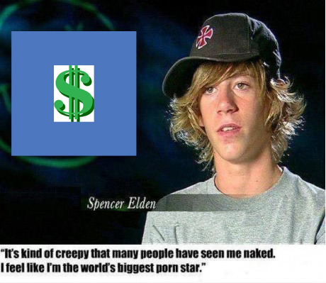

În faţa voastră este imaginea lui Spancer Elden tînar de 22 ani care declară: citat tradus din engleză „E destul de straniu faptul că mulți oameni m-au văzut gol. Mă simt de parcă aș fi cea mai mare vedetă porno din lume”. Întrebare,ce a fost acoperit cu pătratul albastru şi imaginea $.
Răspuns: Coperta albumului Nevermind, al trupei Nirvana.

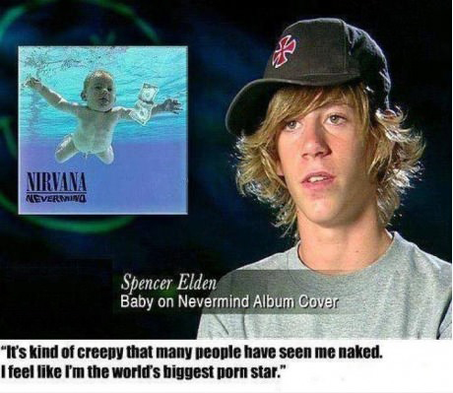.
Echipa: Beleizis.

Runda V

41. Material distributiv.
După atacul Japoniei, Statele Unite şi-au creat propriul organ de cenzură compus din circa 15 mii de angajaţi ce verificau zilnic în jur de 1 milion de scrisori, cu scopul de determina dacă acestea nu conţin careva mesaje codificate. Era interzisă expedierea de cuvinte încrucişate, meciurile de şah prin corespondenţă, şi multe altele. Una din scrisori ce conţinea ceva asemănător cu ceea ce vedeţi în imagine a fost reţinută pentru mai mult timp. Ce a făcut cenzorul în acest timp?
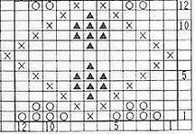
Răspuns: A tricotat (se admite: a împletit, a croşetat)
Comentariu: A tricotat pentru a se convinge că desenul într-adevăr reprezintă o schemă de tricotat şi nu un mesaj ascuns.
Sursa: Cartea „The Codebreakers – The Story of Secret Writing” de David Kahn, 1967
Autorul: Marina Soloviova, echipa Pokerface

42.Material distributiv.
Uitându-vă la această imagine în care este arătat un stil cunoscut de broderie, numiţi persoana ce a contribuit la dezvoltarea manufacturilor de dantelă în Franţa, stabilind taxe vamale la import şi invitând în ţară meşteri italieni pentru a instrui muncitorii locali.

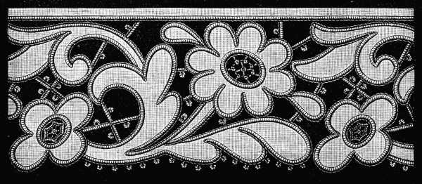
Răspuns: Richelieu (se admite Cardinalul Richelieu, Armand Jean du Plessis)
Comentariu: Stilul de broderie se numeşte “Richelieu” în cinstea ministrului principal al lui Ludovic al XIII-lea.
Sursa: Cartea “Needlework Through History: An Encyclopedia” de Catherine Amoroso Leslie, 2007)
Autorul: Marina Soloviova, echipa Pokerface

43.Atenţie în întrebare sunt înlocuiri.
Deși existența haitienilor pare imposibilă, efectul unui anumit praf fabricat de către bokor, un tip de preoți vodoo, asupra omului, dovedește contrariul. Acest praf conține: rămășițe umane arse, de obicei oase, rămășițele unei broaște, un vierme de pământ, o broască țestoasă și un pește balon, sau diodon holocanthus. Ingredienul activ este peștele balon, care conține un tip de toxin ce, în doze mari, provoacă euforie, apoi moarte. Sau, în doze moderată, susține o persoană într-o stare de semi-moarte. Ce am înlocuit prin haitieni?
Răspuns: Zombie.
Echpa: Beleizis.

44. Cea germană s-a oferit pînă în anul 1945 , pe cînd cea malteză se oferă și acum.Nu vă rugăm să o numiți, ci doar sa spuneți cu ce în mod greșit o asociază irlandezii .
Răspuns :Trifoiul / noroc.
Comentariu: Se face referință la distincția militară crucea de fier , care se aseamănă la germani și maltezi. De asemenea crucea de fier e o denumire răspîndită oferită unei plante care seamănă mult cu trifoiul doar ca în mod normal posedă nu 3 ci 4 frunze și de aceea e ironat considerată purtatoare de noroc http://en.wikipedia.org/wiki/Iron_Cross
Echpa: Beleizis.

45. Atenţie Listă:Beatrice, Gabriele, Anne-Marie, Dominique, Huguette, Francoise, Elaine , Isabelle, Cel european şi Cel asiatic. Numiţi locul dacă ştiţi că acesta în traducere înseamnă – Sediul Prefecturii Ţinutului de Graniţă .

Răspuns: Dien Bien Phu.
Comentariu : Bătălia de la Dien Bien Phu repreyintă sfîrşitul colonialismului Occidental în Asia în urma înfrîngerii forţelor franceze de către Viet Minh-ul vietnamez.Cele 8 nume sunt numele date fortificaţiilor franceze.
Sursa: 70 de mari bătălii ale tuturor timpurilor, Jeremy Black
Echpa: Beleizis

46. Florenţa secolului XV - XVI se deosebea de restul Italiei printr-o plasare foarte apropiată a clădirilor una față de cealălaltă, motiv fiind ura locuitorilor pentru lumină și raze solare. Chiar şi iluminatul stradal deseori era vandalizat de locuitori. O soluție originală a fost gasită de către autoritățile publice, care au modificat puțin anturajul lămpilor. Ce au făcut autoritățile?

Răspuns: Au plasat fresce cu chipuri sfinte lângă felinare.

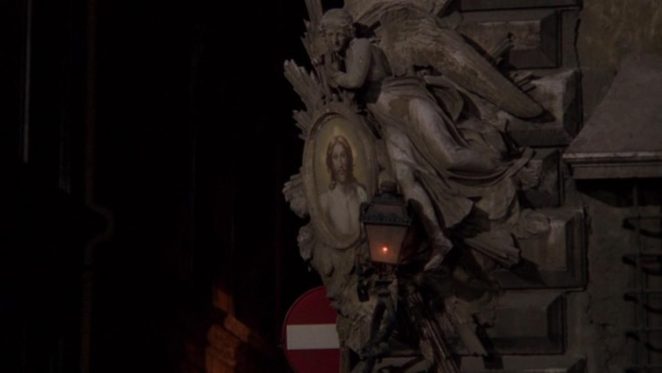
Echpa: Beleizis

47.Deseori suntem impuşi să acceptăm anumite lucruri , fară de a întelege esenţa acestora . Pe baza acestei idei compania de marketing “Tinker & Partners “ a creat un spot publicitar la comanda unei alte companii “Alka-Seltzer”(producator de remedii contra mahmurelei ). Ca rezultat , vînzarile au crescut fix de 2 ori. Ce idee a fost propusă de “Tinker & Partners “?
Răspuns: Utilizarea a 2 pastile ?n loc de una.
Echipa: Beleizis

48. În Evul Mediu, ?n Europa, oamenii făceau baie destul de rar. Membrii familiei făceau baie pe rînd intr-o cadă mare, umplută cu apă caldă. Prioritatea de a face baie în apa curată se stabilea după v?rsta membrilor familiei, ?n ordine descrescatoare. Dupa un minut, numiti expresia care a aparut ?n acest context.
Răspuns: a arunca copilul ?mpreuna cu apa din copaie/ apa de scăldatoare
Comentraiu: Faceau baie pe r?nd – mai ?ntai capul familiei, apoi fiii, apoi bărbatii maturi. Dupa aceea venea r?ndul femeilor si al copiilor. Desigur, la sfarsitul acestei băi, apa devenea atat de opacă, încat puteai pierde ceva în ea.
Sursa: http://www.proz.com/kudoz/english_to_romanian/poetry_literature/2935592-throw_out_the_baby_with_the_bathwater.html.
http://www.cdep.ro/pls/steno/steno.stenograma?ids=561&idm=12&idl=1.
Autor: Аlexandru Soloviov, echipa Pokerface.

49. Atenție, ?ntrebare cu ?nlocuiri.
Oscar Wilde spunea că unica diferență dintre un sfânt și un păcătos, este faptul că fiecare sfânt are un X, iar fiecare păcătos are un Y. Scrieți, ce sunt X și Y, dacă se știe că un continuarea unei binecunoscute serii de filme, așteptată în 2014, se numește „Zilele X-ului Y”

Răspuns: X- trecut Y- viitor. Este vorba de filmul „X-Men: Days of Future Past”
Surse: http://www.brainyquote.com/quotes/quotes/o/oscarwilde107108.html
http://www.imdb.com/title/tt1877832/?ref_=fn_al_tt_1
Autor: Damașcan Dorin.

50. Acesta este sfîrşitul, prietena m-a făcut să fiu foc, noroc eram la volan în timpul ploii, oamenii sunt stranii cînd muzica se termină. Oricum, trecem şi peste asta. Numiţi şopârla.
Răspuns: Jim Morrison.
Comentariu: Frazele de mai sus sunt formate din denumirea pieselor formaţiei “The Doors” traduse în română. Jim Morison solistul formaţiei este deseori numit “Regele Şopîrlă-King Lizard”
Echipa: Beleizis.

